УДК 579.6:544.4:519.25
Зависимость интенсивности роста микроскопического гриба Aspergillus niger от кинетических параметров адгезии его спор к полимерным материалам
The dependence of growth intensivity of the microskopy fungi
Aspergillus niger from the kinetic parameters of adhesion their
spores to polymeric materials

Калинина И. Г. ¹; Гумаргалиева К. З. ¹; Казарин В.В. ¹; Семенов С.А. ¹
Kalinina I. G.; Gumargalieva K. Z.; Kazarin V.V.; Semenov S. A.

i_kalinina1950@mail.ru

¹Федеральное государственное бюджетное учреждение науки Институт химической физики им. Н.Н. Семенова Российской академии наук
¹Semenov Institute of Chemical Physics of Russian Academy of Sciences

Аннотация:
Установлена корреляция адгезионных характеристик микроскопического гриба Asp. niger и интенсивности его роста на различных полимерных материалах. Получены аналитические модели, связывающие эти характеристики и позволяющие оценить грибостойкость материалов по результатам экспериментального определения адгезии спор Asp. niger.
Ключевые слова:
адгезия, микроскопические грибы, полимерные материалы.

Abstract:
It is ascertainment of the correlation of the adhesion parameters of the microscopic fungi Asp. niger and the intensivity of their growth on the different polymeric materials. It is defined analytic models connected these characteristics and allowed to estimate the fungifirmness of the materials from experimental results of the adhesion spores of the Asp.niger.
Keywords:
adhesion, microscopy fungi, polymeric materials.

Введение
Стойкость полимерных материалов к воздействию микроскопических грибов (грибостойкость) определяется путем лабораторных испытаний, предусматривающих инкубирование зараженных спорами грибов образцов в течение 28…86 суток [1, 2]. Грибостойкость оценивается, как правило, по интенсивности роста грибов на образцах. Чаще всего, ее характеристикой служит величина балла (М, балл) условной бальной шкалы, соответствующей определяемым визуально признакам роста грибов. В отдельных случаях используют, получаемую инструментальными методами, например гравиметрическим, максимальную, достигаемую в эксперименте, величину сухой удельной биомассы микроорганизма на материале (далее – удельная биомасса, m∞, мг/см²) [3, 4].
Необходимым условием роста грибов является предшествующая адгезия к материалу спор этих микроорганизмов. Проведенными ранее исследованиями [5] установлено, что формирование такого адгезионного взаимодействия происходит в течение времени не превышающего 36 часов, а кинетика подчиняется экспоненциальному уравнению. Основными количественными характеристиками адгезионного процесса являются максимальная, достигаемая в эксперименте величина, так называемого, числа адгезии (число адгезии (γ) – отношение количества спор грибов, оставшихся на образце после воздействия силы отрыва к числу спор, первоначально находившихся на поверхности, выраженное в процентах) и константа скорости (k, ч⁻¹) достижения числом адгезии величины γ∞
(далее – константа скорости формирования адгезионных сил). Результаты проведенных исследований позволяют предположить, что адгезионное взаимодействие во многом определяет интенсивность дальнейшего роста грибов на материалах, а значит, позволяет прогнозировать процесс микробиологического роста, т.е. может служить индикатором грибостойкости. Настоящая статья посвящена определению характера связи между количественными параметрами процессов адгезии и роста спор микроскопического гриба на поверхности полимерных материалов.

Экспериментальная часть
В таблице приведены экспериментально полученные нами ранее характеристики адгезии спор Aspergillus niger (штамм ВКМ F–2039) и роста гриба на полимерных материалах [4, 5]. Обработку приведенных данных проводили при помощи программы STATISTICA 6.1. Для оценки связи между указанными характеристиками проведен корреляционный анализ с использованием непараметрических критериев, что обусловлено малым количеством наблюдений, отсутствием информации о законе распределения и наличием порядковой переменной (М, балл). Анализ адгезионных и кинетических данных показал существование практически прямой связи максимального числа адгезии γ∞ с характеристиками роста грибов М и m∞, так как коэффициенты ранговой корреляции Спирмена между этими величинами равны 1. Константа скорости формирования адгезионных сил k также достаточно сильно коррелирует с характеристиками М и m∞, о чем свидетельствуют коэффициенты Спирмена этих пар величин, составляющие 0,9.
Количественные характеристики адгезии спор и роста колонии микроскопического гриба Aspergillus niger на полимерных материалах
Материал | Адгезия |  | Рост
Материал | γ∞, % | k, ч⁻¹ | М, балл | m∞, мг/см²
Полиэтилен | 57,5 | 0,12 | 0 | 0,00027
Эпоксидная смола | 65,7 | 0,19 | 1 | 0,00051
Полиметилметакрилат | 74,8 | 0,43 | 2 | 0,0009
Ацетилцеллюлоза | 83,0 | 0,26 | 4 | 0,0035
Целлофан | 93,1 | 0,63 | 5 | 0,0102

Наличие такой тесной связи рассматриваемых характеристик позволяет прогнозировать рост грибов (т.е. грибостойкость материала) по экспериментально полученным значениям γ∞ или k, используя математические модели, отражающие парные зависимости соответствующих переменных.
Представленные в таблице характеристики интенсивности роста грибов М охватывают весь возможный диапазон значений для материалов (изделий) техники – от 0 до 5 баллов [1]. Можно предположить, что области применения создаваемых моделей будут также охватывать все значения соответствующих характеристик большинства полимерных материалов, а в случае выхода из обозначенного в таблице диапазона, характер установленных зависимостей не будет существенно меняться.
На рисунках 1 и 2 представлены модели, отражающие зависимости m∞ от характеристик адгезии, полученные методом наименьших квадратов, с использованием уравнения экспоненциального роста, наиболее подходящего для аппроксимации экспериментальных данных.
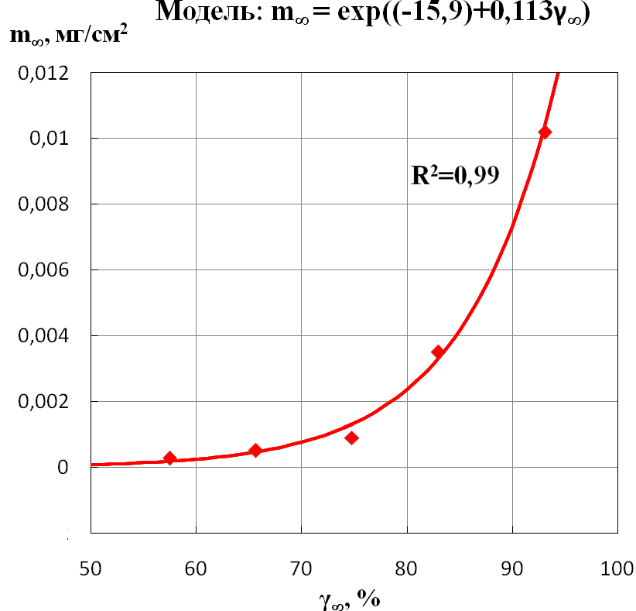
Рис. 1 – Зависимость предсказанных и экспериментальных значений удельной биомассы m∞ микроскопического гриба Aspergillus niger для полимерных материалов от максимального числа адгезии γ∞

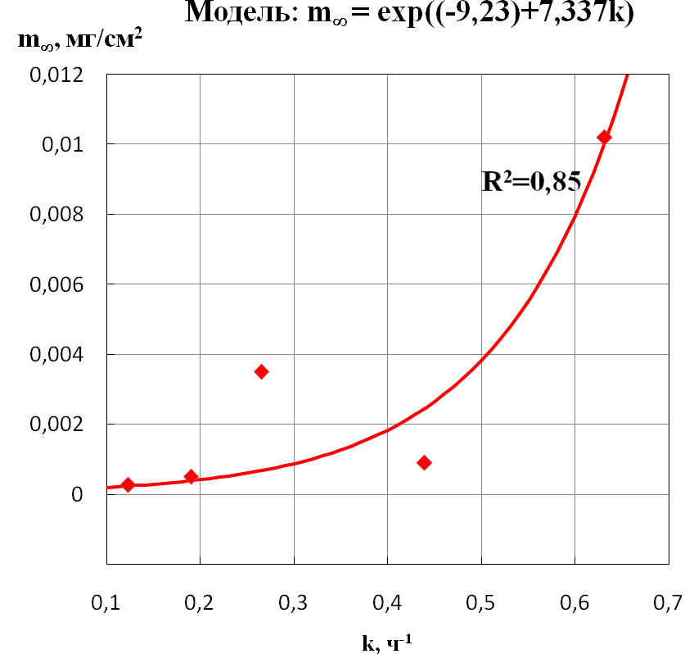
Рис. 2 – Зависимость предсказанных и экспериментальных значений удельной биомассы m∞ микроскопического гриба Aspergillus niger от эффективной константы скорости адгезии (k) его спор к полимерным материалам.

Полученные значения коэффициентов детерминации R² и размеры остатков (разниц между предсказанными и экспериментальными значениями) свидетельствуют о том, что модель m∞(γ∞) (рис. 1) точнее, чем модель m∞(k) (рис. 2) описывает экспериментальные данные и, следовательно, может иметь большее практическое значение, тем более, что задача экспериментального определения максимального числа адгезии γ∞, менее трудоёмка, чем получение величины константы скорости формирования адгезионных сил k.
В связи с недостаточным количеством экспериментальных данных для моделирования связи порядковой переменной М с характеристиками адгезии, была введена бинарная переменная, принимающая значение 0 при М ≤ 3 или 1 при M > 3. Зависимость бинарной переменной от одного или нескольких предикторов можно оценить при помощи модели логистической регрессии, которая выражается уравнением или графиком непрерывной функции со значениями на отрезке [0,1] и применяется для предсказания вероятности возникновения некоторого события. В данном случае, этим событием является то, что введенная переменная примет значение 1, при этом интенсивность роста грибов М на материале превысит 3 балла.
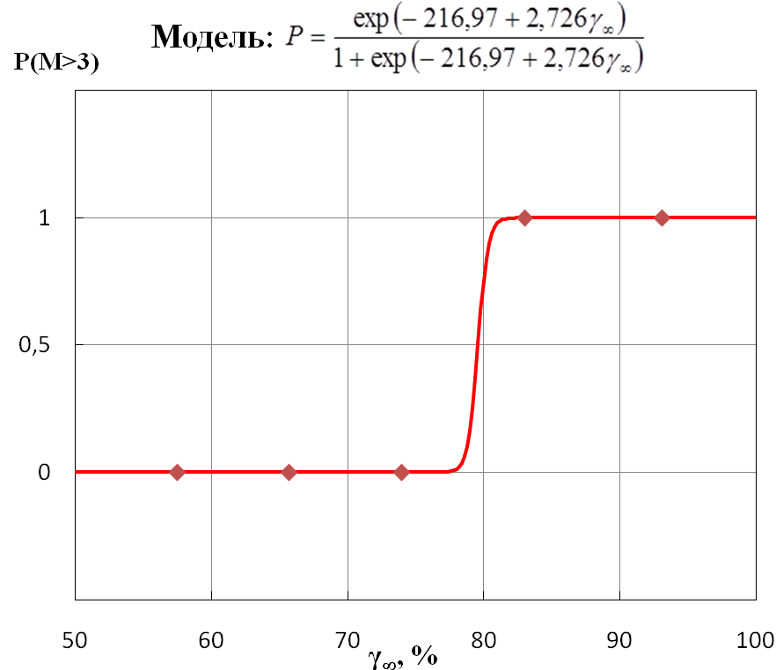
Рис. 3. Зависимость экспериментальных данных и предсказанной вероятности превышения грибостойкости полимерных материалов балла 3 от максимального числа адгезии γ∞.

Располагаемые экспериментальные данные позволяют построить модель логистической регрессии только с одной независимой переменной (рис. 3), отвечающую требуемым критериям значимости и правдоподобия. Такая модель наиболее пригодна для оценки грибостойкости материалов, так как в настоящее время интенсивность роста грибов, соответствующая баллу 3 установлена Государственными стандартами, как максимально допустимая [1]. Если рост грибов не превышает этот балл, то материал считают грибостойким. В свете представленного подхода к экспресс – оценке грибостойкости полимерных материалов, следующие полимеры: полиэтилен, эпоксидная смола и полиметилметакрилат являются грибостойкими материалами, в то время как ацетилцеллюлоза и целлофан – не грибостойки.

Заключение
Показано, что способность спор грибов к адгезионному взаимодействию с полимерными поверхностями в значительной степени определяет интенсивность дальнейшего роста этих микроорганизмов. Установлена корреляция характеристик адгезии спор и интенсивности роста грибов на полимерных материалах. Получены аналитические модели, связывающие эти характеристики и позволяющие оценить грибостойкость материалов на основании экспериментального определения адгезии к ним спор грибов. Предложенный подход может быть использован для разработки ускоренных, в том числе и количественных, методов оценки стойкости материалов к воздействию микроскопических грибов.

Литература
1. ГОСТ 9.048-89. ЕСЗКС. Изделия технические. Методы лабораторных испытаний на стойкость к воздействию плесневых грибов.
2. ГОСТ 9.049-91. ЕСЗКС. Материалы полимерные и их компоненты. Методы лабораторных испытаний на стойкость к воздействию плесневых грибов.
3. Кряжев Д.Б., Смирнов В.Ф. //Вестник Нижегородского университета им. Н.И. Лобачевского. 2013. № 2 (1). С. 118.
4. Семенов С. А., Гумаргалиева К.З., Заиков Г.Е. // Вестник МИТХТ. 2008. Т. 3. №2. С. 12.
5. Gumargalieva K.Z., Sevenov S.A., Kalinina I.G., Zaikov G.E. Zimina L. A., Artsis M.I. Bio-damages to materials-adhesion of microorganisms on material surfaces. // Rubbeer, Fibres, Plastics, international. 2011. V. 6 . №2.
Р. 114.

Литература для английской версии
1. GOST 9.048-89. ЕCЗКC. Изделия технические. Методы лабораторных испытаний на стойкость к воздействию плесневых грибов.
2. ГОСТ 9.049-91. ЕСЗКС. Материалы полимерные и их компоненты. Методы лабораторных испытаний на стойкость к воздействию плесневых грибов.
3. Кряжев Д.Б., Смирнов В.Ф. //Вестник Нижегородского университета им. Н.И. Лобачевского. 2013. № 2 (1). С. 118.
4. Семенов С. А., Гумаргалиева К.З., Заиков Г.Е. // Вестник МИТХТ. 2008. Т. 3. №2. С. 12.
5. Gumargalieva K.Z., Sevenov S.A., Kalinina I.G., Zaikov G.E. Zimina L.A., Artsis M.I. Bio-damages to materials-adhesion of microorganisms on material surfaces. // Rubbeer, Fibres, Plastics, international. 2011. V. 6 . №2.
Р. 114.

